Лепка во второй младшей группе «Вот ежик — ни головы, ни ножек»
Цель: Учить детей воспроизводить образ ежика: в туловище, вылепленное воспитателем,вставлять иголки из различных материалов и тем самым передавать характерные особенности внешнего вида ежика. Развивать мелкую моторику, чувство формы. Воспитывать самостоятельность, чувство прекрасного.

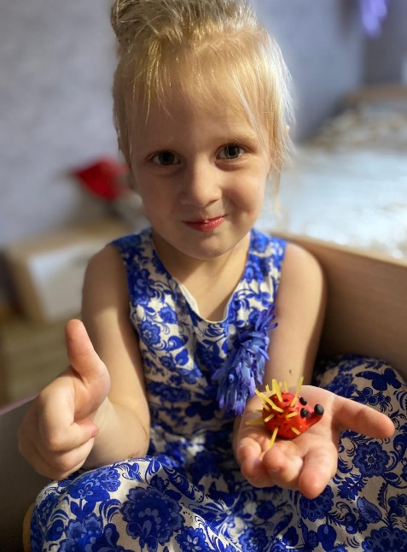
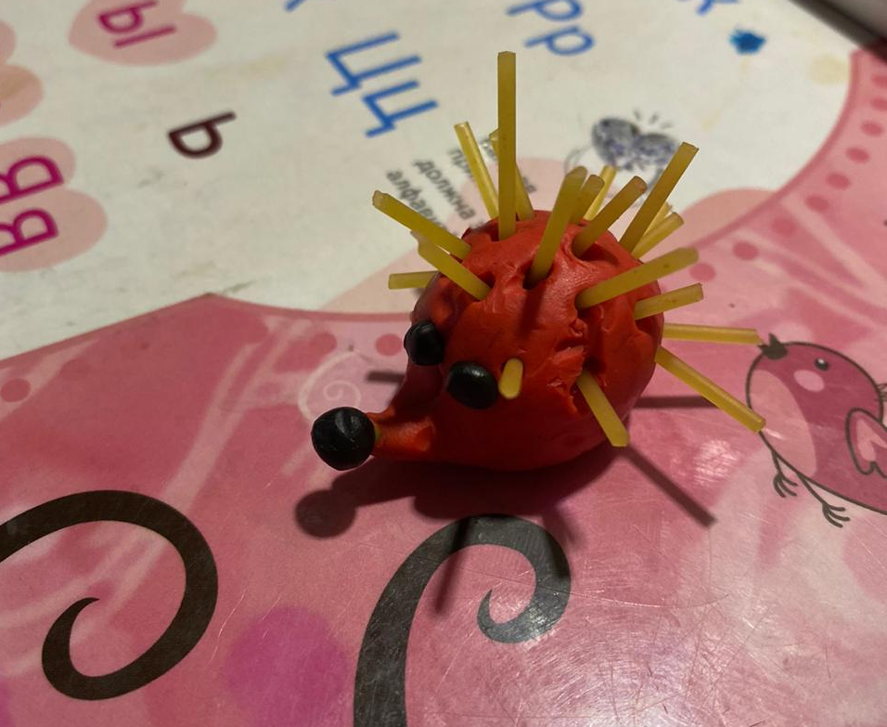
Кондакова Алиса

Денисина Полина
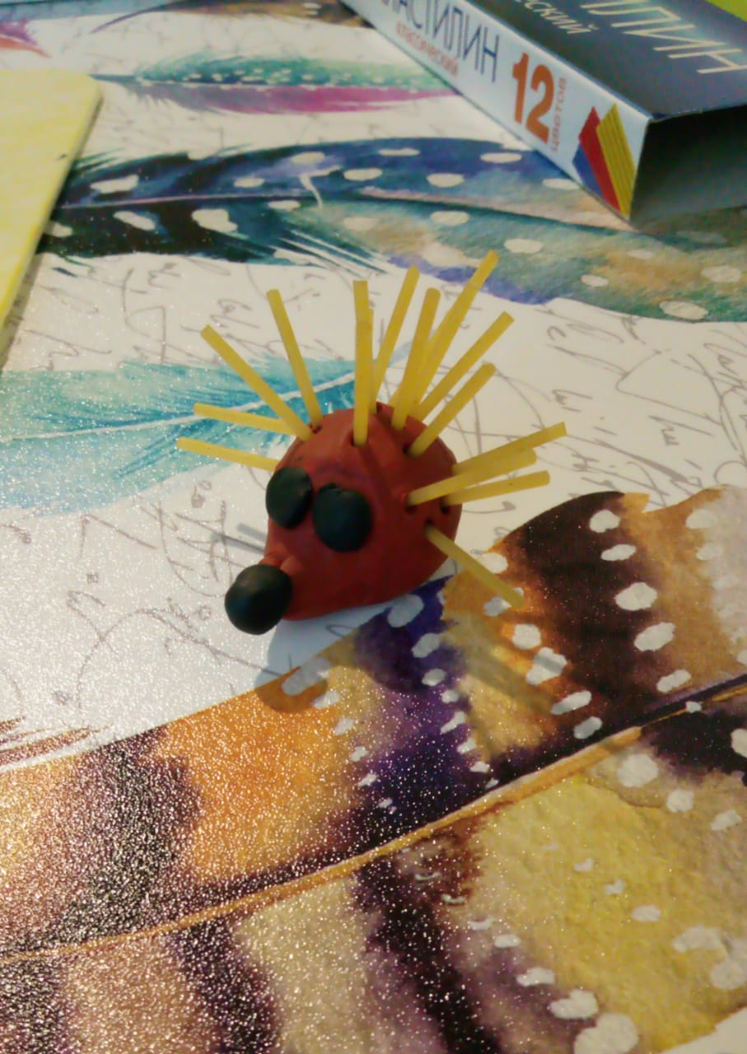
Суворов Роман
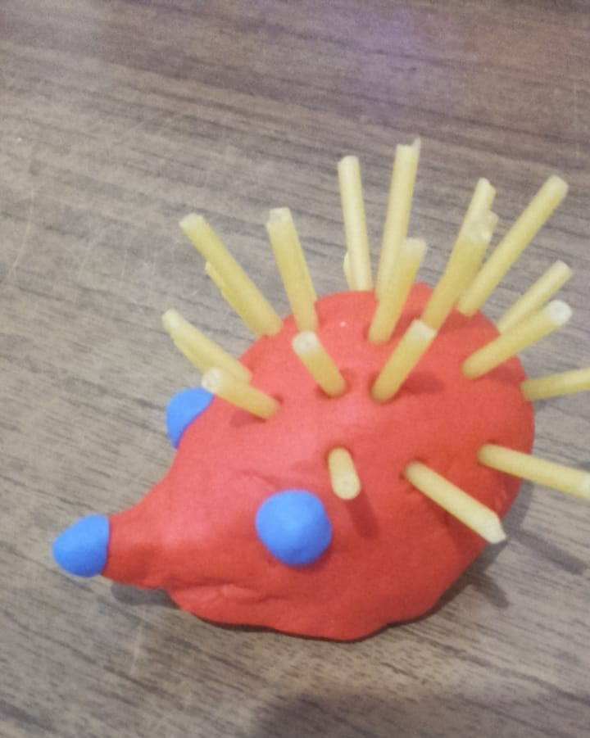
Вишкина Вероника
Минкина Кира
Исаева Милана
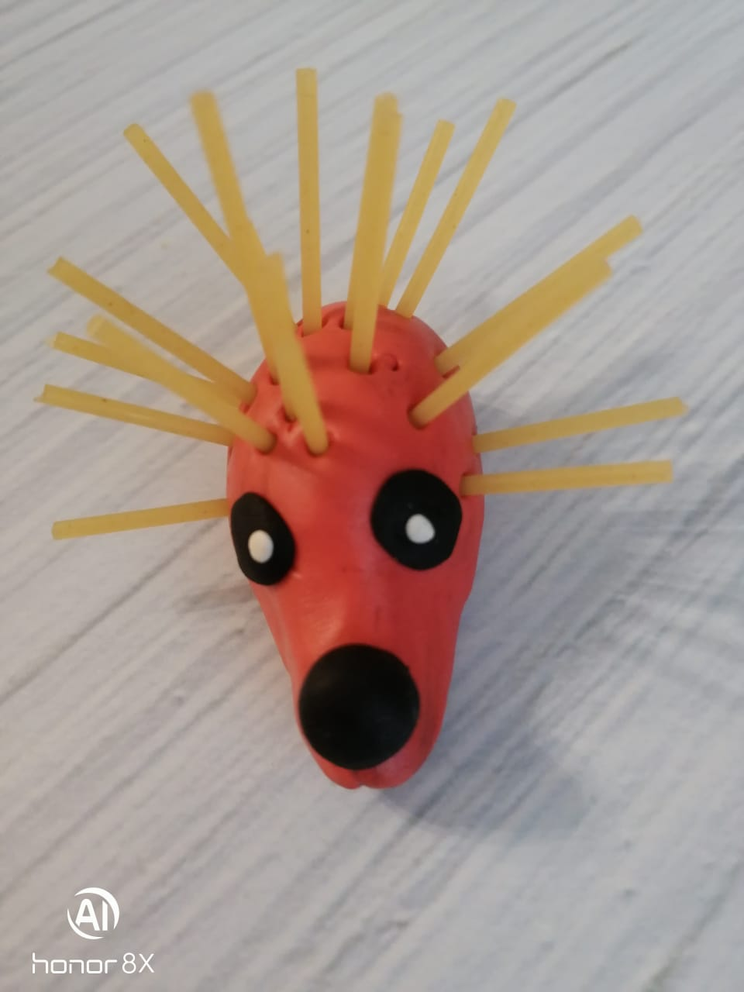
Мошкарова Алиса
Авдеенко Ульяна
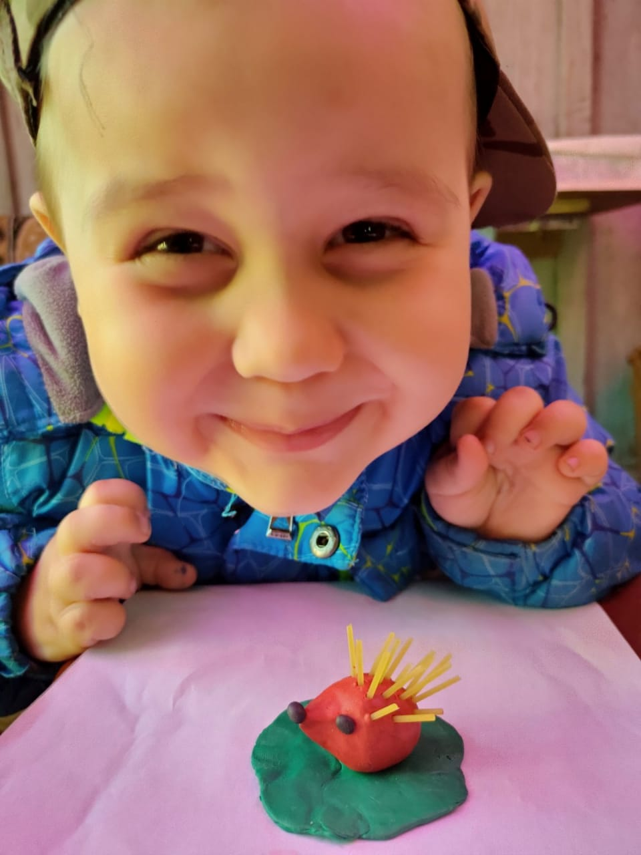
Тиликин Миша

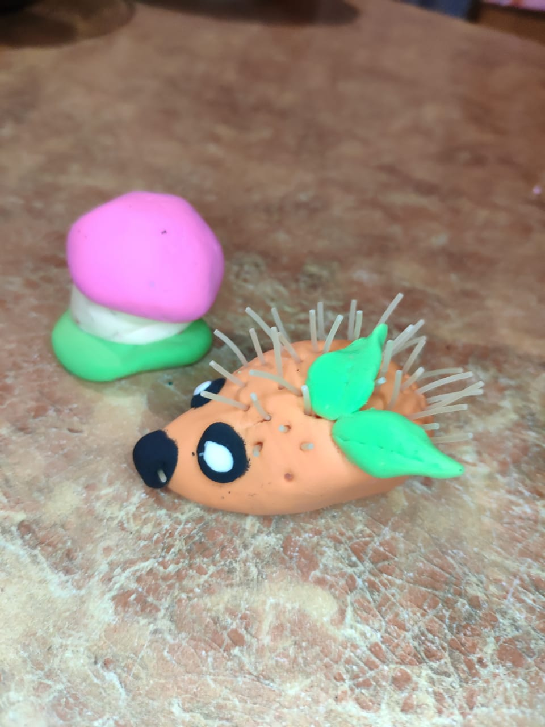
Куриленко Маша

